百年中大
中山大学由孙中山先生创办，有着一百多年办学传统。作为中国教育部直属高校，通过部省共建，中山大学已经成为一所国内一流、国际知名的现代综合性大学。现由广州校区、珠海校区、深圳校区三个校区、中山大学五个校园及十家附属医院组成。中山大学正在向世界一流大学迈进，努力成为全球学术重镇。

中山大学继续教育学院
中山大学继续教育学院是学校非学历教育的办学部门，负责校本部的非学历教育。业务涵盖各类党政管理干部培训、企业经营管理者培训、专业技术人员培训、在线教育、医学培训、管理咨询等板块。

企业管理培训中心
企业管理培训中心是中山大学继续教育学院负责承担中山大学企业管理培训的办学部门，包括企业定制课程、公开课程、国际教育和管理咨询等业务板块。
企业管理培训中心拥有20多年丰富办学经验，依托中山大学的学科优势和师资优势，立足粤港澳大湾区广州、珠海、深圳、东莞四大教学基地，面向全国乃至全球企业和个人提供一流的高层管理培训课程，助力组织和个人发展培养领导者。中心每年举办校友活动过百场，构建终身学习与交流的高端学习平台，是华南地区极具影响力的管理培训中心。

办学优势
学术优势
传承中山大学百年文化积淀和办学传统，依托中山大学雄厚的师资力量和综合的学科优势，拥有国内顶尖商学院的知名管理学、金融经济学教授，并邀请国内外高校教授、署名专家学者和实战名师，整合最前沿的企业管理知识和学术研究成果，为学院课程授课提供强大的专业支持。

教学优势
拥有一支专业化、高素质的教学管理团队，以严谨的教风及完善的教学管理体系，从课程设置、师资甄选、学员招收、班级管理和校友活动等各个方面进行专业严谨的管理，确保学习质量和教学效果，倡导“追求卓越"文化，创造良好的学习交流平台。

地缘优势
基于中山大学广州、珠海、深圳三校区五校园办学布局，以及国家建设粤港澳大漓区战略规划，学院形成广州、珠海、深圳、东莞四大教学基地。

校友优势
借助中山大学继续教育学院强大的校友网络资源，校友会成立不同地区分会、行业协会、俱乐部等组织、每年通过举办上百场形式多样的学习文体活动，为广大校友搭建终身学习的高端交流平台，汇聚了华南地区企业家校友超十万人，成为校友受益终身的宝贵资源。

师资力量
中山大学营销管理高级研修班的教学师资由中山大学的优秀教授、国内知名高校教授、国内知名实务师资三部分组成，授课师资大部分兼任企业的独立董事，有深厚的社会实践经验。
中山大学教授
张 斌 中山大学教授、博士生导师
杨柏儒 中山大学教授、博士生导师
汪 林 中山大学教授、博士生导师
于洪彦 中山大学教授、博士生导师
柳建华 中山大学副教授、博士生导师
邬金涛 中山大学副教授、博士生导师
穆 岩 中山大学副教授、硕士生导师
李安勇 中山大学副教授

其他高校教授及实务专家
王瑾秀 上海交通大学副教授
谢 俊 广东外语外贸大学教授
汤 聪 著名电视节目主持人
王传辉 律师事务所高级顾问
杨 云 数据分析专家
程绍珊 知名营销实战专家
熊郭健 战略转型和新媒体营销导师
潘 黎 谈判沟通顾问
杨晓东 资深品牌战略专家
路长全 营销战略与品牌运营专家
王 洋 互联网转型实战名师
王 悦 实战派沙盘培训师
黄鑫亮 整合营销实战资深顾问
庄志敏 营销实战与品牌研究专家
*主办方保留对师资的调整权

招生对象
报名条件
具有3年以上管理经验的企业负责人、营销总监等中高层管理人员
培训时长：学习时间一年，每月集中授课或参访2天（周六、周日）
培训费用：人民币33800元/人
上课地址：中山大学南校园
授予证书：颁发中山大学《营销管理高级研修班》写实性结业证书
开课时间：不定期开班，每年2-3期

项目特色
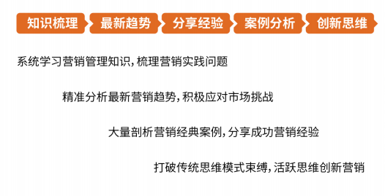

学习历程
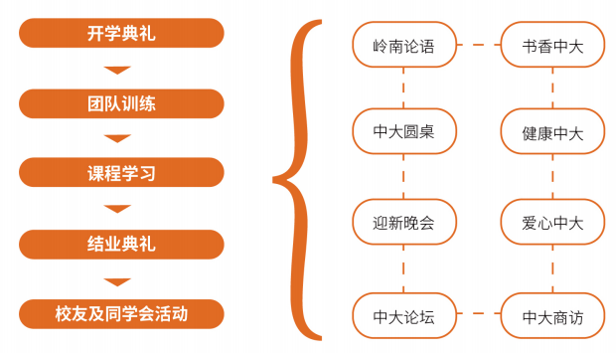

增值服务
校友会
中山大学继续教育学院校友会是中山大学继续教育项目校友共享的学习平台、交流平台、服务平台和合作平台。本会的宗旨是：融汇校友，服务校友，创造价值，奉献社会。
班导师制度
每个班除了专职的班主任老师外，学校专职教师担任班导师，参与班级学习类活动，走进学员企业答疑解惑。
论坛讲座
每年举办各类前沿讲座、专题论坛等，让学员们及时了解最新的经济形势、社会关注热点及实用的管理理念。
游学参访
每年不定期组织游学，知名企业参访，与其他高校交流，学习不同企业的经营理念和管理经验，交流沟通激发商业智慧。

部分学员企业代表
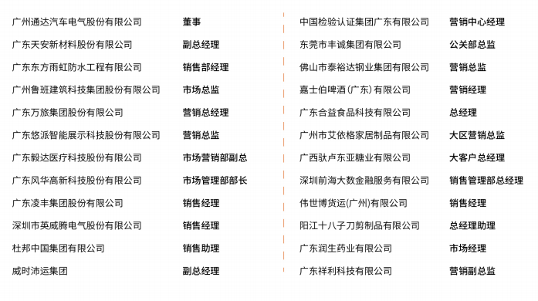
报名事项
报名材料：
1报名登记表
2身份证复印件
3最高学历复印件
4 名片一张

缴费方式：现金、支票、转账均可
1现金：直接到学校办理
2支票：抬头：中山大学3转账
收款单位：中山大学
开户行：中国建设银行广州中山大学支行
账 号：44050143004609000002-0003
事 由：**研修班**学员学费

报名须知
1 不能如期参加授课的学员，将补发相关教材与学习资料或在同类课程班进行补课；
2 课程内容及师资如有个别调整，以通知为准，主办方保留对课程设置及师资的调整权；
3 学员可根据个人时间安排选修主办方举办的有关论坛讲座。

课程设置
